

Nuestra misión: “ Formar hombres y mujeres **Cristianos** , **Nobles** y **Capaces** ”

**Curso:** 5 tos BASICOS A Y B

**Asignatura**: MATEMÁTICAS

**Clase**: Operaciones Combinadas

**Instructivo**:

1. Lee bien las indicaciones para evitar confusiones.

2. Trabaja de forma clara y ordenada

4. Pega tu guía en el cuaderno o de lo contrario la puedes copiar en el mismo, es importante que quede registrado en sus cuadernos de matemáticas ya que es un objetivo nuevo de aprendizaje.

5. Esta guía no es evaluada con nota, sin embargo, repasaremos los contenidos cuando regresemos a clases, es por esto que es importante que las tengas pegada o registrada en el cuaderno.

**Importante:**

Antes de comenzar con tu guia de operaciones combinadas, te invito a responder un quiz de divisiones y multiplicaciones en la plataforma google classroom.

**Operaciones Combinadas**

* Antes de aprender las operaciones combinadas debemos recordar la adicion y sustraccion de nuemeros naturales





Resuelve los siguientes ejercicios







Resuelve:

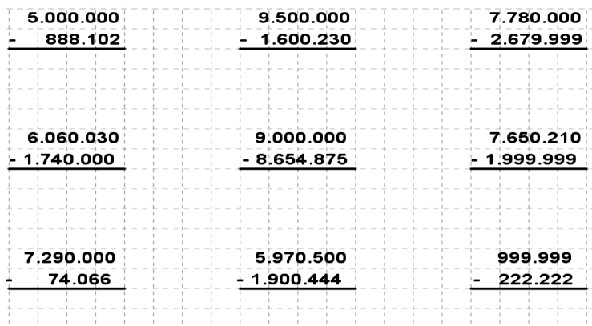





Resuelve y comprueba los siguientes ejercicios

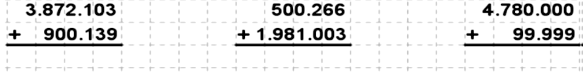

Comprobación Comprobación Comprobación

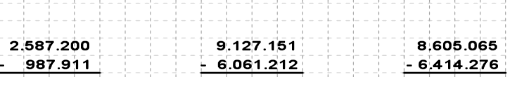

Comprobación Comprobación Comprobación

Resuelve los siguientes problemas

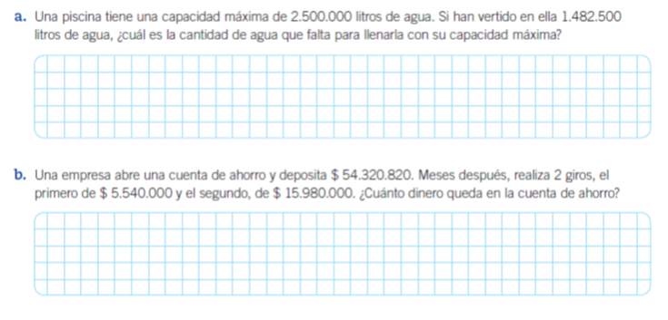

**Operaciones combinadas en N :**

Son **expresiones numéricas en las que pueden aparecer varias operaciones** (sumas, restas, multiplicaciones o divisiones) con paréntesis, corchetes, llaves o sin más.

Cuando se trata de resolver problemas que involucran las cuatro operaciones, paréntesis y potencias, hay que seguir un orden en el desarrollo de éstas.

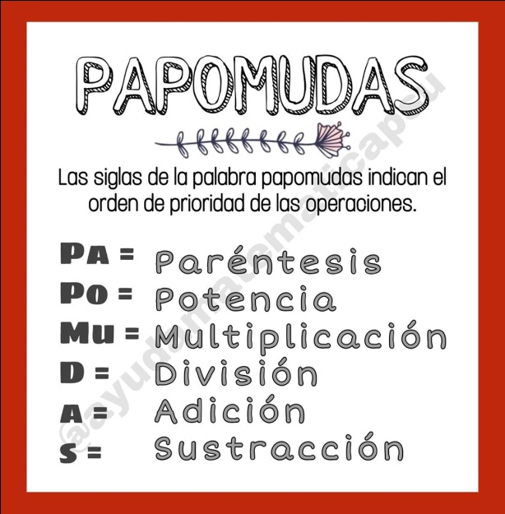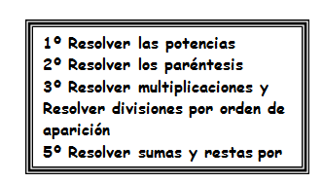

Observa los ejemplos

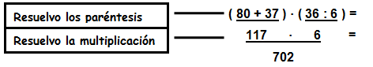

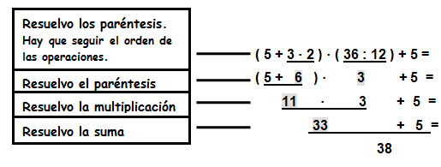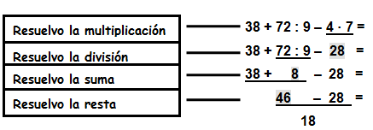

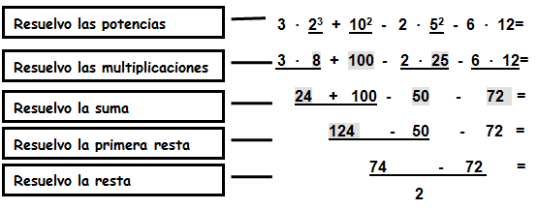

Resuelve las siguientes operaciones combinadas

1. 1256 + 236 – 578 + 320 = **b)** 892 · 6 + 8945 – 6322
2. (4 568+3 457) $-$ (1 234+3 257) **d)** (20 130 $-$ 13 008) $-$ (2 569+1 569)
3. (5 ·40 + 6· 50) ·2 **f)** 3 (840 + 560) + (540 + 650) 2
4. 3 (840 + 560) + (540 + 650) : 2 **h)** 2 (40 + 360) + (60:3 + 40) 2

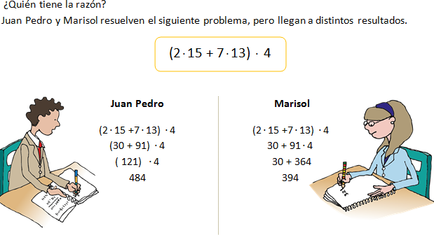

* ¿A qué se debe que los resultados de Juan Pedro y Marisol fueron distintos? ¿Cuál está resuelto correctamente?
* **R:**